[该期刊撤回37篇文章，多为中国学者参与，主要原因是同行评审过程受损](https://mp.weixin.qq.com/s?__biz=Mzg2Mzc2NzUxMQ==&mid=2247522712&idx=1&sn=ed019986bf4ef045b5e48537ec846dfc)

诚信君[诚信科研](javascript:void(0);)2025-04-07 11:20:00海南

[](https://mp.weixin.qq.com/s?__biz=MzU3MTE3MjUyOA==&mid=2247639137&idx=1&sn=08e1d16097de962f0fddcba341a2da2c&chksm=fce8d3becb9f5aa8c5b21eafb2c091d0a79db25d83d1ae52a2f4148e4742e15689685e7e5cc7&scene=21#wechat_redirect)

诚信科研

近年来，肠道菌群与术后恢复之间的关系，特别是在结直肠癌 （CRC） 手术患者中，据推测肠道菌群稳定性会影响伤口愈合，减少并发症并改善手术干预后的整体恢复结果。

2023 年 12 月 4 日，宜昌市第二人民医院的Chen Qiao 等人在***International wound journal***杂志在线发表题为**“Promoting wound recovery through stable intestinal flora: Reducing post-operative complications in colorectal cancer surgery patients”**的综述文章**，该文章表明，肠道菌群的稳定性对 CRC 手术患者的术后康复有良好的影响。适当的肠道准备和饮食考虑可以减少术后并发症，提高伤口愈合率并提高整体生活质量。**

但是，在2025 年 4 月 2 日，该文章被撤回，**主要原因是同行评审过程受损。**

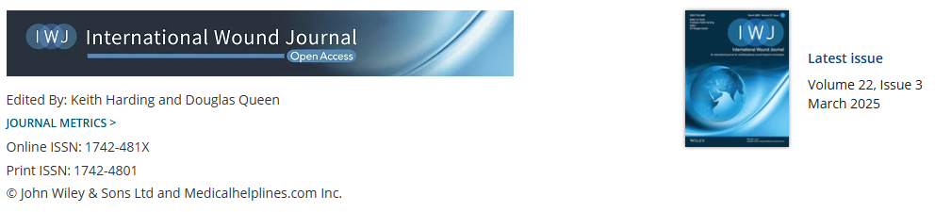

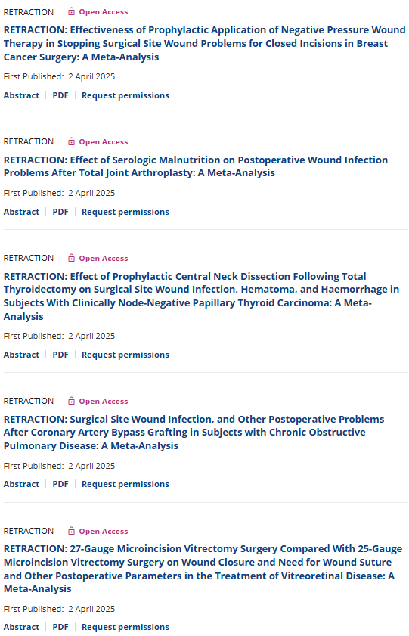

上述文章于 2023 年 12 月 4 日在 Wiley Online Library (http://onlinelibrary.wiley.com/) 在线发表，经期刊主编 Keith Harding 教授和 John Wiley & Sons Ltd. 同意，已撤回。

出版商调查后，各方均得出结论，这篇文章完全是在同行评审过程存在问题的基础上被接受的。因此，编辑决定撤回该文章。

作者没有回应我们关于撤回的通知。

除上述文章外，一同被撤回的还有36篇文章，原因均为同行评审过程受损，一同被撤回的37篇文章如下：

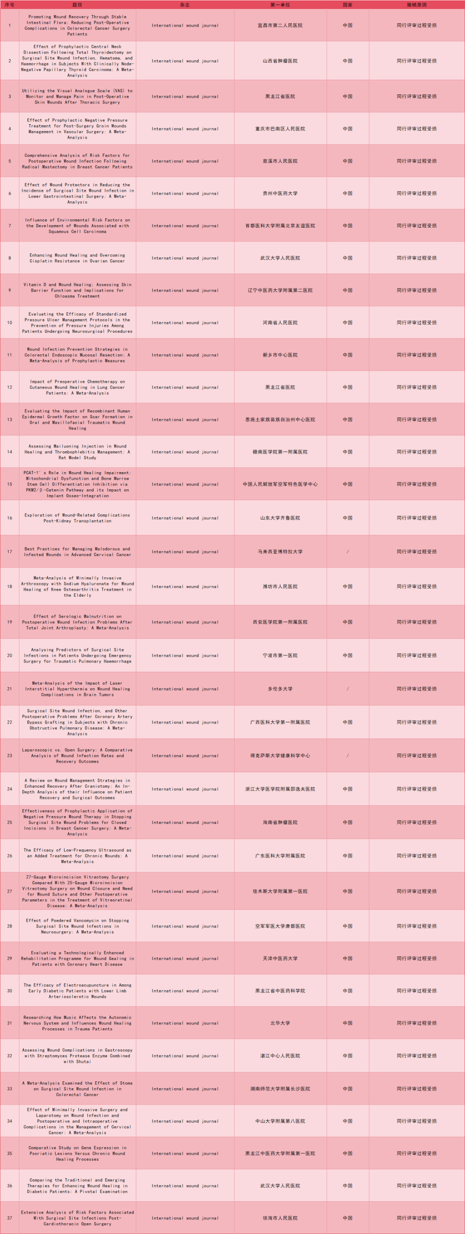

**参考消息：**

https://onlinelibrary.wiley.com/journal/1742481x

图片

内容为**【诚信科研】**公众号原创

禁止转载



**诚信科研，专注于学术不端报道。**

**觉得本文好看，请点这里！**